***I. I. S. “G. Vallauri” Settore tecnologico***

|  |  |  |  |
| --- | --- | --- | --- |
| Francavilla Andrea | Laboratorio di Chimica | Relazione  n° 7 | Fossano, 5/04/2024 |
| Classe 2°B Inf | Gruppo n. _____ |

L’EQUILIBRIO CHIMICO

**OBIETTIVO DELL’ESPERIENZA:** Misurare il pH di alcune soluzioni acquose impiegando gli indicatori di pH.

**PREMESSE TEORICHE**

Gli indicatori acido-base sono sostanze organiche, generalmente acidi deboli che hanno la capacità di variare colore con la variazione del pH

HIn ↔ H+ + In-

colore A colore B

La forma indissociata HIn ha un colore A mentre la forma dissociata ha un colore B

Essendo HIn un acido debole, in ambiente acido, per il principio di Le Chatelier, l’equilibrio si sposta a sinistra e si vede il colore A mentre in ambiente basico OH-, gli ioni H+ si combinano con gli ioni OH- e l’equilibrio si sposta a destra lasciando visibile il colore B.

Ogni indicatore ha un punto di viraggio cioè un pH al quale la forma indissociata ha la stessa concentrazione della forma dissociata e quindi il colore è intermedio tra i due colori. L’occhio riesce a vedere la differenza di colore in un intervallo di pH di due unità cioè quando una delle due forme è 10 volte più concentrata dell’altra. Per esempio se un indicatore vira a pH 5, l’intervallo di viraggio sarà tra 4 e 6.



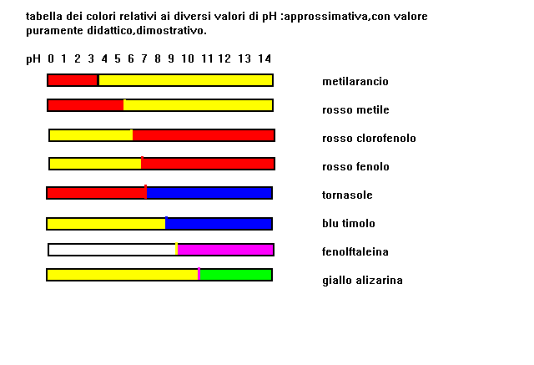

*Reazioni reversibili*

|  |
| --- |
| Una reazione reversibile è una reazione chimica in cui i reagenti possono produrre i prodotti e i prodotti possono reagire tra di loro per ritornare i reagenti. Cio è possibile quando si ha un equlibrio chimico. |

*Principio di Le Chatelier*:

|  |
| --- |
| Ad una variazione della concentrazione dei reagenti o dei prodotti l’equilibrio si sposta verso i reagenti o verso i prodotti per riottenere le concentrazioni iniziali. |

**DISEGNO**

**MATERIALE E SOSTANZE OCCORRENTI:**

beker, bacchetta di vetro,

**SOSTANZE OCCORRENTI:**

Soluzione di metilarancio, fenolftaleina, blu di bromo fenolo, verde di bromocresolo

Soluzioni di acido nitrico, soluzione di idrossido di sodio

**MODALITA’ OPERATIVE**

1. Inserire in una provetta 2 ml di soluzione di acido nitrico e due gocce di indicatore, aggiungere la soluzione di idrossido di sodio goccia a goccia sino a viraggio di colore dell’indicatore. Misurare il pH con la cartina all’indicatore universale.
2. Riaggiungere goccia a goccia la soluzione di acido nitrico sino a quando la soluzione non torna al colore iniziale.

3) Ripetere il punto 1e 2 per tutti gli indicatori.

**RACCOLTA DATI**

|  |  |  |  |
| --- | --- | --- | --- |
|  | Colore in ambiente acido | Colore dopo l’aggiunta della soluzione basica | Valori di pH |
| Fenolftaleina | Incolore | Fucsia | 8 |
| Metil arancio | Rosso | Giallo | 8 |
|  |  |  |  |
|  |  |  |  |

**Osservazioni e Conclusioni:**

Tutti gli indicatori utilizzati virano colore allo stesso punto di pH?

|  |
| --- |
| Gli indicatori utilizzati non virano allo stesso punto di pH. La fenoftaleina vira tra pH 8.2 e 9.8 circa mentre il metil arancio tra pH 3.2 e 4 |

Cosa sposta l’equilibrio chimico facendo variare colore all’indicatore?

|  |
| --- |
| Ciò che fa variare l’equilibrio chimico fa colorare l’indicatore sono gli ioni OH- e H+.  Aggiungendo H+ l’equilibrio si sposta verso i reagenti mentre aggiungendo OH- si sposta verso i prodotti |

Scrivi lo schema dell’equazione chimica

|  |
| --- |
| Hin=H+ + In- |